参考資料２

令和５年度

精神科退院患者調査結果

令和６年７月

大阪府・大阪市・堺市

　Ⅰ　退院患者調査結果の概要

１　調査の目的

　　精神科病院からの退院促進を進めるにあたり、地域でのサポート体制や基盤整備の検討に資するため、精神科病院から退院する患者の行先等を調査する。

２　対象者と調査方法

〇調査の対象  
令和5年9月1日～令和5年11月30日の間に、大阪府内（政令指定都市を含む）の  
精神科病床を有する医療機関から退院した患者全員。

〇調査の実施方法

大阪府内（政令指定都市を含む）の精神科病床を有する医療機関（59病院）に調査票を

送付し、すべての病院から回答（6,261票）を得た。

３　調査項目

①年齢区分　②疾患名区分　③入院年月日　④退院月日　  
⑤入院時住所地　⑥退院先住所地　  
⑦入院前の場所　⑧本人が希望していた退院先　⑨実際の退院後の行先

⑩再入院の有無

※年齢区分の不明な者がいるため、「65歳未満・以上」など年齢別区分の合計は全体の合計と  
等しくならない場合があります。

※報告書中の表における「割合」欄に表示している％数値は、小数点以下第2位を四捨五入して  
いますので、各値の加算合計が100％にならない場合があります。

Ⅱ　退院患者調査結果（単純集計）

１　年齢区分

* 入院期間が1年以上の退院患者の71.6%（421人）が65歳以上の患者である。
* 60歳代以下では、入院期間1年未満での退院が9割を超える。



２　入院期間

* + 退院患者の  
      
    58.0％（3,632人）が３か月未満、  
    83.8％（5,244人）が6か月未満、90.6％（5,673人）が1年未満  
      
    で退院している。

〔参考〕第７期障がい福祉計画数値目標

入院後3か月時点での退院率：68.9％以上

入院後6か月時点での退院率：84.5％以上

入院後1年時点での退院率：91.0％以上

３　疾患名区分

* 疾患ごとの割合では、「症状性を含む器質性精神障害（F0）」と「統合失調症、統合失調症型障害及び妄想性障害（F2）」「てんかん」の患者のうち1年未満で退院した患者の割合は80％台であるが、その他の疾患は90％を超えている。



Ⅲ　退院患者調査結果（クロス集計）

１　入院前の場所×退院後の行先

* + 「自宅」（単身・家族との同居）から入院した患者(4,311人)の73.4%(3,166人)は、  
    「自宅」へ退院している。
  + 「障がい者福祉関係」の施設から入院した患者（281人）の79.7％(224人)は「障がい者  
    関係」の施設へ退院している。
  + 「高齢者福祉関係」の施設から入院した患者（630人）の68.6％(432人)は「高齢者福祉関係」の施設へ退院している。また15.6%（98人）が死亡している。

〔全体〕





* 入院期間1年未満では、70%以上の患者が入院前の場所（種別の近い施設含む）に退院  
  している。
* 入院期間1年以上になると、入院前の場所に戻る患者の割合が低くなる。

〔入院期間1年未満〕





〔入院期間1年以上〕



* 65歳未満では、「自宅（単身・家族と同居）」「障がい者福祉関係」から入院した患者は  
  80％以上が元の場所や種別の近い施設に戻っている。
* 65歳以上では、「自宅」から「自宅」への退院の割合が低くなる。

〔65歳未満〕



〔65歳以上〕





２　退院後の行先×入院期間

* 1年未満で退院した患者（5,673人）のうち3,329人（58.7％）が「自宅」へ退院、「施設」も含めると4,695人（82.8％）が「自宅」や「施設」などへ退院している。
* 入院期間が１年以上になると、「自宅」への退院はそれぞれの期間区分で10％を下回る。

〔全体〕

* 65歳未満で入院期間1年未満の患者のうち77.0％（2,505人）が「自宅」に退院しているが、入院期間が1年以上になるとその割合が低くなる。
* 65歳以上で入院期間1年未満の患者のうち34.1％（824人）が「自宅」に退院している。1年以上では、「死亡」での退院の割合が高くなる。

〔65歳未満〕



〔65歳以上〕



３　入院前の場所　→　本人が希望していた退院先　→　実際の退院後の行先

* 入院前の場所に戻ることを希望する患者の割合は高い。

入院前の場所×本人が希望していた退院先〔全体〕





* 「自宅（単身・家族と同居）」を希望していた患者4,259人のうち78.2％（3,330人）が「自宅」へ退院をした。
* 「障がい者福祉関係」の施設を希望した336人のうちの86.6％（291人）は「障がい者福祉関係」の施設へ退院した。

本人が希望していた退院先×実際の退院後の行先〔全体〕



* 入院期間が1年以上で退院した患者（588人）では、入院前の場所が「自宅（単身・家族と同居）」だった患者307人のうち48.2%（148人）が「自宅」への退院を希望しているが、患者全体と比較すると割合が低い
* 入院前の場所が「障がい者福祉関係」「高齢者福祉関係」の施設だった患者が元の場所を希望する患者は50％以下と、患者全体と比較すると割合が低い。

入院前の場所×本人が希望していた退院先〔入院期間1年以上〕





* 入院期間が1年以上で退院した患者（588人）では、「自宅（単身・家族と同居）」を希望していた208人のうち23.6%（49人）が「自宅」へ退院したが、全体から比べると割合がかなり低く、24.5%（51人）が死亡している。
* 「障がい者福祉関係」の施設を希望していた39人のうち、84.6%（33人）が「障がい者福祉関係施設」へ退院しており、他と比べると割合が高い。

本人が希望していた退院先×実際の退院後の行先〔入院期間1年以上〕



４　入院前住所地（圏域）×退院後住所地（圏域）

* 全体ではおおむね8割の患者が入院前の住所地の圏域と同じ圏域に退院している。
* 入院期間が１年以上では、入院前と同じ圏域へ退院する割合が減っている。

〔全体〕



〔入院期間1年以上〕



Ⅳ　過去の退院患者調査との比較《入院期間1年以上の患者の退院先》

１年以上の長期入院者の退院先を、過去に大阪府が実施した退院患者調査（平成18年、26年、30年に実施）と比較すると、65歳未満、65歳以上ともに自宅退院が減少し、障がい者福祉関係や高齢者福祉関係の施設等に退院する患者が増加している。  
（転院・死亡を除く。次ページの表 割合①で比較。）

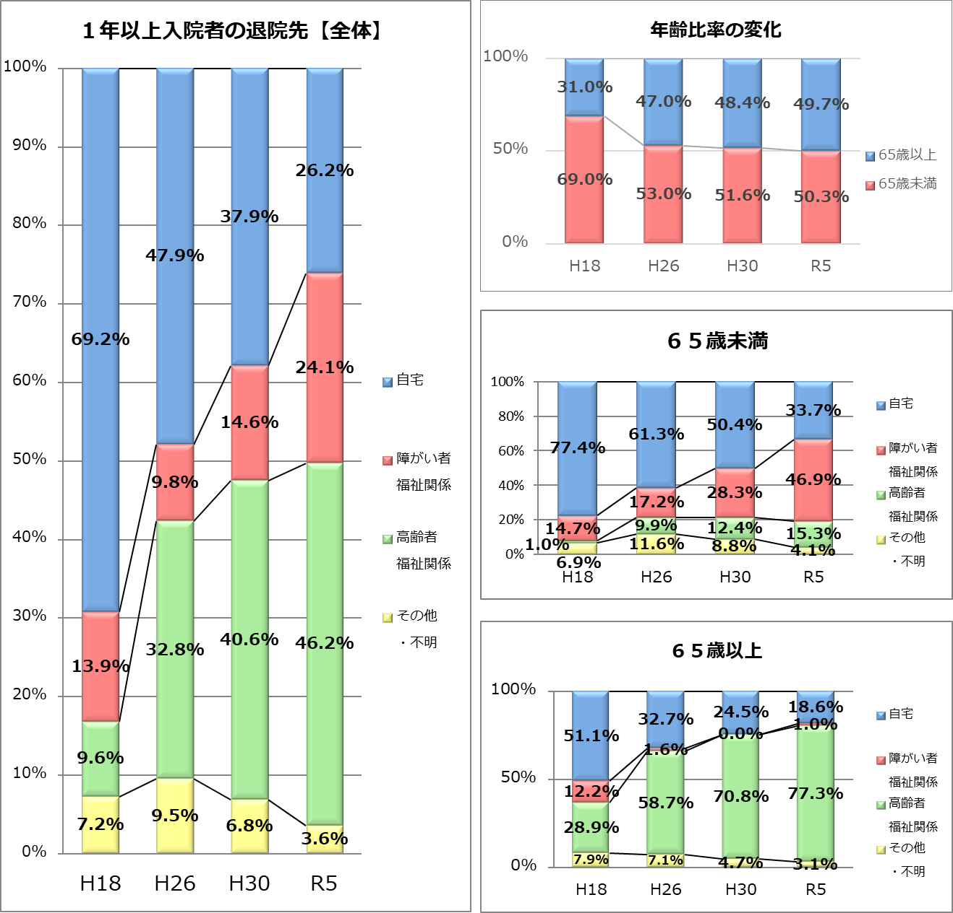





Ⅴ　再入院について　《調査期間中の再入院に関する集計》

　調査期間（令和５年９月～11月）の間に再入院したケースを集計した。

* 退院した患者6,261人のうち7.2%（451人）が調査期間内に再入院している。
* 入院期間1年以上の患者588人においては、再入院した患者の割合は16.0%（94人）である。
* 再入院前に退院していた場所は、全体の46.3％（209人）が「他科への転院」、34.1％（154人）が「自宅」であった。入院期間1年以上の場合は94人のうち、77.7％（73人）が「他科への転院」であった。
* さらに期間中に2回以上再入院した患者は全体の0.85%（53人）だった。（集計から別途算出）

〔全体〕　　　　　　　　　　　　　　　　　 〔入院期間１年以上〕

